

Experiência e Interface com o Usuário

Projeto Integrado

Entrega de Persona, Canvas e User Stories

**Grupo 1 CC1N:**

Arthur Stuhr Miertschink

Felipe da Silva Carvalho

José Carlos Ribeiro

Leonardo Moitinho Gottardi

Natan Risso Epifanio

# Persona

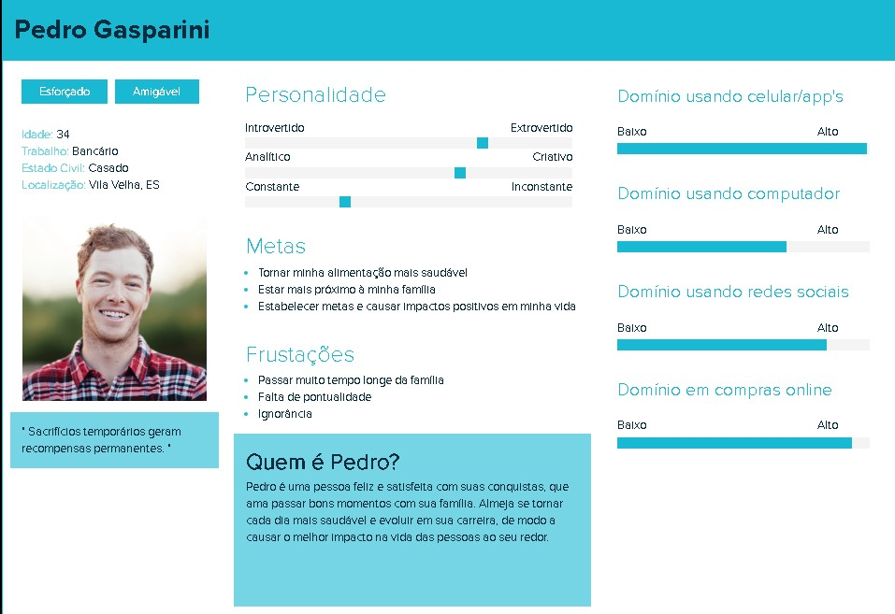

**Link da pesquisa sobre persona:**

[https://docs.google.com/spreadsheets/d/14htOpTZRDlPHQIwxlEnwEphkrHDs5znNSXsp4fKlUg 4/edit#gid=526326576](https://docs.google.com/spreadsheets/d/14htOpTZRDlPHQIwxlEnwEphkrHDs5znNSXsp4fKlUg4/edit#gid=526326576)

# Canvas

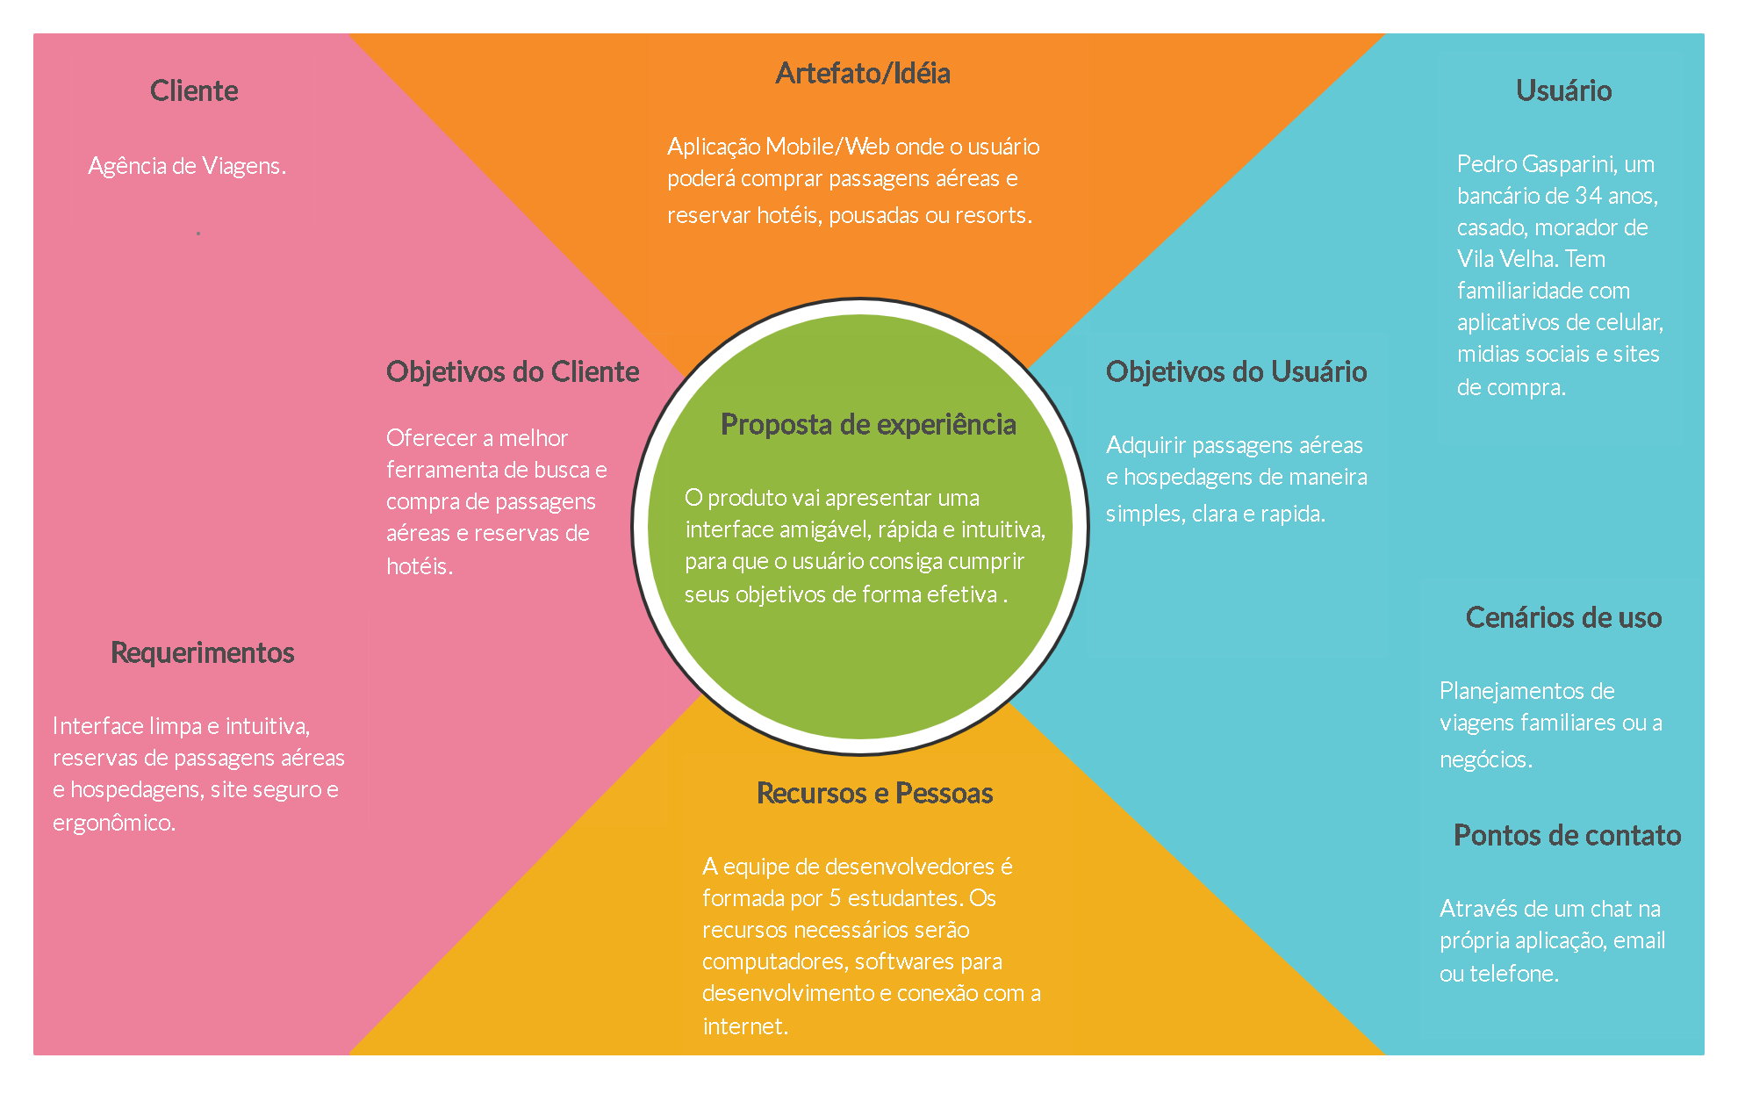

**User Stories Persona**

* Eu como Pedro, quero visualizar hospedagens para saber como elas são;
* Eu como Pedro, gostaria de reservar hospedagens para passar as minhas férias;
* Eu como Pedro, gostaria de comprar passagens para poder viajar com minha família;
* Eu como Pedro, quero visualizar passagens para saber suas informações, como local de embarque, horário, entre outros...;
* Eu como Pedro, quero visualizar os melhores pacotes para decidir qual possui o melhor valor;
* Eu como Pedro, quero ter opções de parcelamento para facilitar meu pagamento;
* Eu como Pedro, quero encontrar os melhores preços de passagens e de hospedagens para fazer uma reserva com um bom custo x benefício;
* Eu como Pedro, quero saber quais os horários de check-in dos hotéis, pousadas e resorts para poder programar a minha chegada;
* Eu como Pedro, quero visualizar as fotos das hospedagens para saber como é o lugar;
* Eu como Pedro, quero visualizar as avaliações de cada hospedagem para ver o local melhor avaliado;
* Eu como Pedro, quero visualizar quantas pessoas um determinado quarto comporta para ver se eu e meus acompanhantes podemos ficar no mesmo quarto;
* Eu como Pedro, quero saber o número de contato da hospedagem, para caso houver alguma dúvida, poder obter informações de maneira mais rápida e fácil;
* Eu como Pedro, quero saber qual é o horário de checkout da hospedagem para poder me programar para ir embora;
* Eu como Pedro, quero conhecer as comodidades de cada tipo de quarto numa hospedagem para decidir qual mais me agrada;
* Eu como Pedro, gostaria de filtrar minhas buscas para tornar a minha busca mais rápida;
* Eu como Pedro, quero saber quais os horários de cada voo para escolher um horário que sirva para mim;
* Eu como Pedro, gostaria de filtrar minhas buscas para identificar as melhores opções de hospedagem;
* Eu como Pedro, gostaria de saber qual a melhor época do ano para viajar pra uma determinada região;
* Eu como Pedro, gostaria de escolher a data de check-in e checkout para poder escolher a quantidade de diárias da reserva;
* Eu como Pedro, quero observar qual a companhia aérea de um voo para decidir qual passagem comprar;
* Eu como Pedro, gostaria de visualizar os assentos disponíveis em cada voo para escolher o lugar onde me sentarei;
* Eu como Pedro, quero escrever o meu local de destino para visualizar os voos disponíveis;
* Eu como Pedro, quero escrever o meu local de destino para visualizar as hospedagens disponíveis;
* Eu como Pedro, quero visualizar pontos turísticos para escolher um local para viajar;
* Eu como Pedro, gostaria de avaliar as hospedagens para contar sobre a minha experiência no local;
* Eu como Pedro, quero favoritar hospedagens para separar e armazenar as que mais me agradam;
* Eu como Pedro, quero me manter informado sobre as restrições de cada estalagem para evitar problemas legais;
* Eu como Pedro, quero me manter informado sobre as restrições de voo para evitar problemas legais;
* Eu como Pedro, quero poder cancelar as minhas reservas para não precisar cumprir com a diária;

**User Stories Cliente**

* Eu como agência de viagens, quero oferecer aos meus clientes os melhores preços de passagens aéreas para efetuar as melhores vendas;
* Eu como agência de viagens, gostaria de fazer os clientes cadastrados serem avisados de promoções e ofertas para aproveitarem a oportunidade;
* Eu como agência de viagens, quero que os clientes possam consultar seu histórico de viagens através de minha aplicação para poderem se decidir pela próxima;
* Eu como agência de viagens, quero criar um programa de fidelidade e recompensas para os clientes mais frequentes de modo a estimulá-los a sempre viajarem conosco;
* Eu como agência de viagens, quero adicionar as hospedagens para que o usuário possa visualizá-las e escolher a que mais lhe agrada;
* Eu como agência de viagens, quero colocar um campo de avaliação para que o cliente possa contar a sua experiência no local;
* Eu como agência de viagens, quero colocar promoções em passagens para meu s clientes comprarem mais;
* Eu como agência de viagens, quero colocar promoções em hospedagens para meus clientes reservarem mais;
* Eu como agência de viagens, quero adicionar pacotes de viagens para meus clientes poderem reservar hospedagens e comprar passagens em apenas uma compra;
* Eu como agência de viagens, quero adicionar notificações dos horários de viagem confirmadas pelo meu cliente, para ajudá-lo em sua rota e reduzir possíveis atrasos;
* Eu como agência de viagens, quero adicionar um filtro para que meu cliente localize mais rápido um voo;
* Eu como agência de viagens, quero que meus clientes tenham de modo claro quais são as regras de hospedagens para não termos problemas legais;
* Eu como agência de viagens, quero que os clientes recebam avisos sobre ofertas de hospedagens assim que comprarem suas passagens, para facilitar sua estadia;

**Critérios de Aceite**

* O usuário não poderá fazer alterações nas informações das hospedagens, reservas e pacotes;
* A sessão de hospedagens deverá ter filtros por preços, datas, comodidades, quantidade de pessoas, categorias, tipos de hospedagens, comodidades, entre outros, para que o usuário possa deixar a sua busca mais específica possível;
* A sessão de passagens deverá ter filtros por escalas, horários, datas, aeroportos, companhias aéreas, classes, entre outros, para que o usuário possa deixar a sua busca mais específica possível;
* O usuário não poderá fazer nenhuma compra sem ter um cadastro no site;
* As hospedagens deverão ter fotos, para que o usuário possa ter uma pré-visualização do que está reservando;
* A agência de viagens deverá ter um login especial, para que assim possa fazer as edições no site;
* O site deve possuir uma barra de pesquisa, para que o usuário realizar suas devidas buscas;

* O usuário poderá, ao comprar as passagens. escolher em qual acento quer sentar-se;
* Os anúncios de passagens, de hospedagens e de pacotes deverão conter os seus respectivos preços;
* A agência de viagens deverá colocar a categoria de cada hotel, que varia de uma a cinco estrelas;
* O usuário poderá cancelar as reservas;
* O site deverá oferecer a opção de ordenação de informação (ex: mais buscados, menor preço, maior preço, recomendados. etc...);
* O usuário poderá optar se quer receber notícias e promoções por e-mail;
* O usuário poderá acompanhar o processo de todas as suas reservas e compras efetuadas por meio de uma página própria;
* Assim que o usuário reservar uma hospedagem, ou comprar alguma passagem o site deverá apresentar uma mensagem informando o status do processo (se deu certo ou errado);
* Assim que o usuário enviar a sua avaliação sobre a hospedagem o site deverá fornecer um aviso informando se a mensagem foi enviada com sucesso ou não;

**Site Maps**

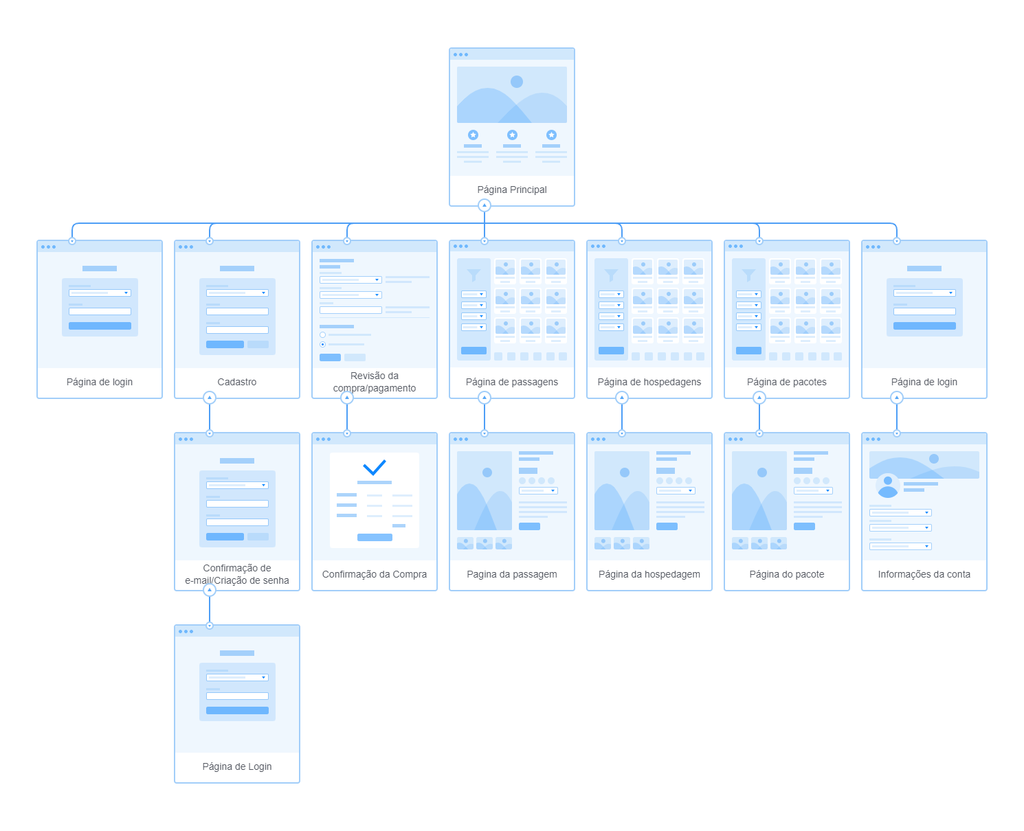

**User Flows**

